

**“Corporación Educacional Gloria Méndez Briones”**

**“Educando con amor para formar grandes personas”**

**ASIGNATURA: RELIGION NIVEL: 8º**

**ACTIVIDAD N°: 1 PROFESOR/A: Julio Cifuentes – Margarita Schuster**

**Objetivo de la actividad: “Apreciar el don de la Familia”**

**Instrucciones:**

**1.- Leer en voz baja y luego en voz alta el siguiente mensaje:**

Hola querida (o) estudiante, extraño estar contigo y tus compañeritos, extraño nuestra oración al inicio de cada clase, las canciones que nos hacían reír. Extraño que juntos conversemos de Dios y su presencia en nuestra vida, extraño verlos conversar animadamente con tus amigos e imagino cuanto los extrañas. Por ello hoy retomaremos nuestro encuentro. Será con actividades que podrás realizar si tu así lo eliges , ya que no queremos ser una presión para ti sino más bien una instancia para animarte al movimiento, relajarte y sacar tu mente de las informaciones que recibes tanto de lo que pasa con el Covid-19 como de las situaciones que vives en tu hogar . Recibe el cariño que te envían profesor Julio y Profesora Margarita.

2.- Realiza un *MENSAJE POSITIVO*con los materiales que tengas en casa siguiendo los siguientes pasos:

****a.- Observa las imágenes y registra en tu cuaderno de religión, los sentimientos y pensamientos positivos que te producen.

b.-Reflexiona ¿Qué mensaje positivo animaría a tu familia?

c.- Confecciona un * mensaje positivo*, y pégalo en un lugar transitado por tu familia.

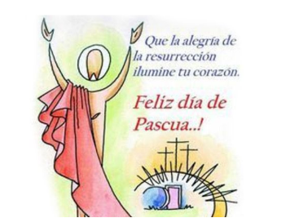

**En Semana Santa, estamos llamados abrir el corazón al amor de Dios. Feliz Pascua de Resurrección**

|  |
| --- |
| **IMPORTANTE:** |